Конспект НООД по введению в математику воспитателя ПГ
Шванковой Екатерины Сергеевны.

Тема: Игра «Найди меня». (Программа 2100. Проблемно-диалогическая технология введения нового материала).

Задачи:
Формирование представления об относительности понятий слева, справа, позади, впереди;
учиться определять место объектов в пространстве относительно себя и относительно других объектов;
закрепление умения разбивать множества на группы и ставить в соответствие этому разбиению числовые карточки;
закреплять представления об изменениях, происходящих в жизни людей зимой;
Развивать коммуникативные умения: помогать друг другу, выражать свои действия в речи.
Формировать навык оценивания работы, исправления допущенных ошибок.

Оборудование: рабочая тетрадь по математике №2, игрушки (кукла, мишка, ёжик, дракончик), столик и несколько стульев, цветные карандаши, картинки 2-х домов, карточка к физминутке, рисунок елочки, сигнальные карточки: 4 зеленых, 4 красных, огоньки на елочку: зеленые, красные.

Ход:
- Дидактическая игра, подводящая к открытию и формулированию нового: «Найди меня».
В центре ковра столик, за которым сидят игрушки. Дети стоят с одной стороны столика.
-Сегодня к нам в гости пришли наши любимые игрушки, они хотят поиграть с нами в игру «Найди меня». Чтобы играть в эту игру, надо уметь рассказывать, что находится перед вами, позади, слева, справа. Давайте потренируемся. (Проигрывание с детьми)
2. Затруднение в игровой ситуации.
Игрушки приглашают нас стать вокруг столика и определить их место расположения. Кто сидит слева от стола? (Варианты ответов детей стоящих по разные стороны от стола) Кто сидит справа от стола? Кто сидит впереди мишка или кукла? Кто сидит позади?
После этого вызывается один ребенок и занимает место одной из игрушек. Проигрывание продолжается. После ответов, ребенок, сидящий за столом, говорит, правильно ли были даны ответы. Такая работа повторяется несколько раз.
3.Открытие нового знания и умения. Формулирование темы и цели занятия.
Почему у нас получились совсем разные ответы? До этого мы не путались и у всех ответы были одинаковые?
Приходим к выводу, что, когда мы раньше определяли положение предметов, мы находили их место относительно себя, а теперь пришлось определять положение предметов относительно других.
- Кто уже понял, чем мы будем сегодня заниматься? (определять положение предметов относительно других)
Что же надо сделать, чтобы определить место предметов относительно другого человека правильно? Варианты ответов детей. Открытие детьми нового: Надо представить себя на месте другого или встать на его место.
4. Игра по новым правилам (первичное закрепление)
А) Определяем место положения игрушек (Кто сидит справа от лисенка?)
Пересаживаем игрушки по заданному условию (куклу слева от мишки, ежика позади куклы…)
Где у куклы правая рука? (у медведя левая лапа, у меня правая рука, плечо, ухо…)

Б) Игрушки очень любят играть и соревноваться. На какие команды (группы) они могут поделиться? (животные и кукла). Сколько в каждой группе игрушек? (3 и 1). Сколько всего игрушек? Какие числовые карточки соответствуют этому? (Приложение 1)
Как еще можно поделить? (пластмассовые и плюшевые… и т.д.)
Игрушки тоже предлагают вам поделиться на команды, чтобы поиграть в игру. Они принесли свои фото, получайте фотокарточку и делитесь на команды. (Раздать бейджи с изображением животных. Деление на команды).

- Какое сейчас время года? Какой месяц? Что происходит в природе зимой? Как меняется одежда людей зимой? Наши игрушки решили поучиться надевать варежки. А вы сейчас им поможете. Надо надеть варежку на игрушку так, как показано на картинке.
(Каждая команда получает карточку с изображением персонажа в варежке.) (приложение 2)
Другие команды проверяют правильность выполнения и поднимают сигнальную карточку: зеленую - все верно, красную - ошибка.

5. Применение нового в других игровых ситуациях.
Поиграли, повеселились, пора и домой. Кукла хочет показать вам ее домик. (Проходим за парты, на свои места. На доске изображения 2-х домов, посередине посадить куклу лицом к доске). Что еще происходит в природе зимой? (…Раньше темнеет.)
Да, темнеет раньше. Вот и мы давайте зажжем в окошках свет. Справа от куклы зажгите 3 круглых окна, а слева от куклы 1 квадратное. Сколько всего горит окон? Как получили число четыре? (задание повторяется в разных комбинациях состава числа четыре. Попеременно сажаем наши игрушки то лицом к доске, то лицом к детям)
(Варианты: расположить снежинки на домики в разных комбинациях состава числа четыре. Сколько снежинок слева? Справа?)

Тематическая физминутка: «Хлоп, ладошка»
Вот у нас игра какая:
Хлоп ладошка, хлоп другая
(чередуете хлопки в ладоши с хлопкамив ладоши навстречу друг другу).
Правой правую ладошку
Мы похлопаем немножко
(взрослый правой ладонью хлопает по правой ладошке ребенка).
А потом ладошкой левой
Ты хлопки погромче делай
(хлопаете левой ладошкой).
А потом, потом, потом,
Левой правую побьём
(хлопаете по ладоням друг друга).

6. Работа в тетрадях
Не смотря на то, что сейчас зима, нашим игрушкам снятся сны о лете. Определите, кому что снится. Откройте тетради на закладке и послушайте внимательно. Мишке снится то, что находится перед солнышком. Кто был в команде мишек, заштриховывает этот предмет. Ёжику снится то, что находится слева от солнышка. Кто был в команде ёжика, заштриховывайте этот предмет. Дракончику снится то, что находится слева от бабочки, кукле то, что позади бабочки. (Приложение 3)
7. Итог
Что мы учились делать? (Определять место положения относительно других)

Я подниму одну руку, как вы определите, какую руку я подняла правую или левую, как правильно определить место положения относительно других? (Надо представить себя на месте другого или встать на его место).
Давайте в нашу копилку знаний положим карточку с человечком, у которого поднята рука, пусть он служит нам подсказочкой о том, что мы сегодня узнали. (Приложение 4)
Вы видите, что этот человечек стоит перед зеркалом, он предлагает вам самим понаблюдать за своим отражением в зеркале и попробовать догадаться, как зеркало пытается нас запутать с левой и правой стороной.

Скоро праздник, дракоша пришел к нам с елочкой. Давайте повесим на елочку фонарики: зеленые фонарики повесьте те, кто считает, что все у него все сегодня получалось правильно и без ошибок, а красные фонарики – те, кто говорит пока себе стоп, надо еще потренироваться.

Ну, вот нашим гостям-игрушкам пора уходить. Им очень понравилось, как вы с ними поиграли. Дракоша прилетел к нам из сказки, ему очень понравилось у нас и он на прощанье дарит вам вот такие новогодние сувениры (наклейки). Наклейте их в тетрадочку, где выполняли задание.
До свидания, до новых встреч!

Приложение 1.

\

Приложение 2.

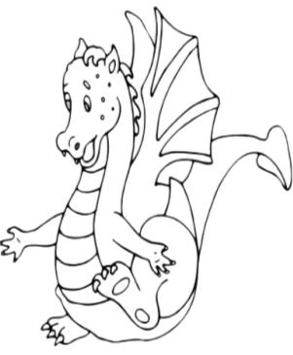 | 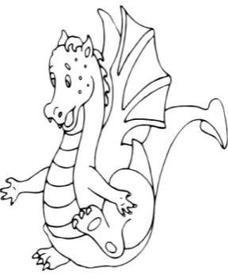

Приложение 3.

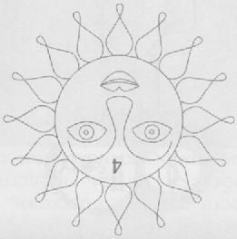

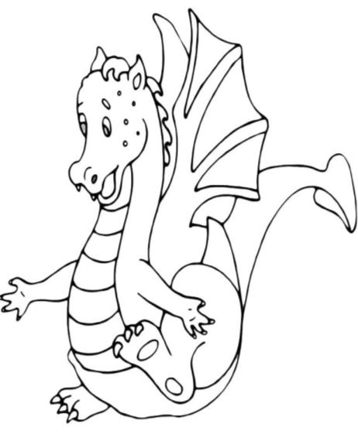

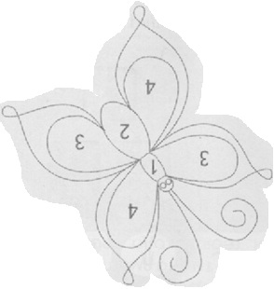

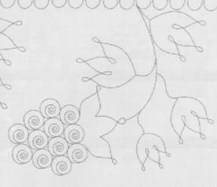

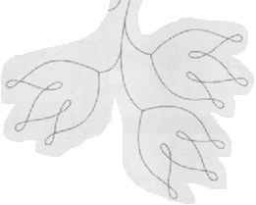

Слева от бабочки

Перед солнышком

Позади бабочки

Слева от солнышка

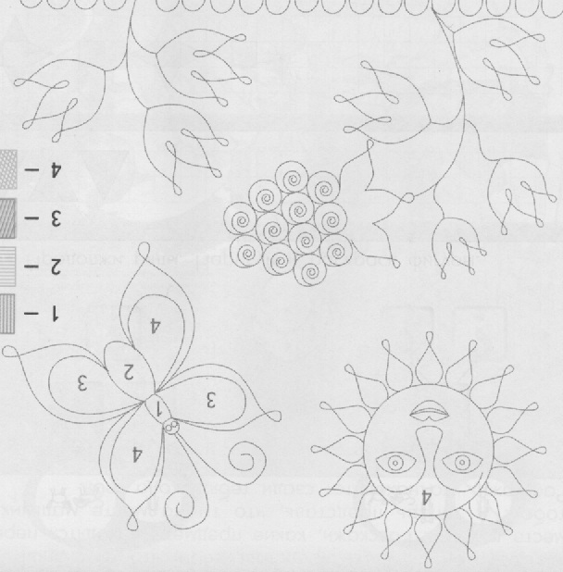

Приложение 4.

